Aniket Pant

PHIL 3127 (3A). Fall 2020.

Abstract

[Draw your reader in with an engaging abstract. It is typically a short summary of the document.   
When you’re ready to add your content, just click here and start typing.]

NYT: Applied manufacturing consent

[Document subtitle]

# Abstract

# Propaganda Model: Overview

* 2.5 page overview of propaganda model

Lorem ipsum dolor sit amet, consectetur adipiscing elit. Vivamus vel ligula nec velit rhoncus vestibulum. Sed posuere venenatis tincidunt. Nulla elementum in justo eu sollicitudin. Maecenas sagittis nisl at mi iaculis, eget elementum felis pulvinar. Nam facilisis odio ut risus mattis convallis. Fusce eu aliquam metus, a faucibus nibh. Nam id leo quam. Cras quis imperdiet leo. Interdum et malesuada fames ac ante ipsum primis in faucibus. Sed eleifend tellus eget lorem pretium sagittis. Suspendisse eleifend turpis a felis tempus, vitae pellentesque nisi aliquam. Phasellus sodales vitae elit non facilisis. Integer pulvinar, massa vitae vestibulum accumsan, orci quam gravida ligula, eget commodo nibh tellus et erat.

Donec a pellentesque leo. Donec rutrum sed lacus gravida facilisis. Donec imperdiet tellus eu laoreet dictum. Sed commodo lobortis ipsum, eu convallis justo dignissim vel. Interdum et malesuada fames ac ante ipsum primis in faucibus. Integer non nunc vel orci lobortis ornare vel sed enim. Nunc lobortis dictum feugiat. Etiam sed dolor nec leo lobortis mattis vel cursus dolor. Aliquam luctus fringilla nunc, a elementum ante maximus eu. Aenean facilisis luctus ultrices. Mauris rhoncus purus maximus risus accumsan mattis. In tempus dapibus sapien id gravida. Morbi fringilla tristique eros ac condimentum. Fusce sed sem efficitur quam pulvinar blandit.

Cras fermentum in dolor et tristique. Class aptent taciti sociosqu ad litora torquent per conubia nostra, per inceptos himenaeos. Integer mollis magna ut dignissim egestas. Nulla viverra massa id ante mattis mattis. Praesent eget arcu vel ligula ultrices consectetur. In pretium semper felis eget placerat. Mauris pellentesque purus id quam tempor, id rhoncus velit gravida.

Integer vitae suscipit ex. Cras augue leo, eleifend et massa tempus, aliquam auctor libero. Sed tincidunt imperdiet lectus, mollis congue elit condimentum eget. Donec non justo lorem. Donec pharetra massa in nulla lobortis, quis pretium nisl congue. Cras eu sem ac est aliquam fermentum eget a tellus. Nullam non justo nec justo sollicitudin sodales a eget dui. Mauris venenatis pulvinar nibh a posuere. Cras pellentesque ultricies tortor at tincidunt. Donec eget ligula eget tortor ultricies finibus quis in orci. Mauris nec felis ullamcorper, luctus ligula in, sodales erat.

Donec leo nunc, tristique sed nisl dapibus, cursus luctus lectus. Vestibulum vel sem ultricies, mattis mi eu, scelerisque libero. Quisque sodales sit amet odio eget malesuada. Suspendisse luctus, elit quis viverra molestie, libero risus vehicula enim, in varius augue justo iaculis nunc. Cras bibendum sed lorem vel tempor. Sed sit amet lacinia lacus. Pellentesque accumsan dignissim dui at cursus. Phasellus suscipit consectetur accumsan. Nam non sem sed elit malesuada porta. Ut massa ex, iaculis sit amet sollicitudin eu, viverra vel libero. Phasellus pretium mauris at mauris molestie, et fringilla nibh dictum. Aenean aliquet nisl ac arcu viverra, quis tristique risus pretium. Duis tincidunt lobortis fermentum. Nam eu mauris ac neque ullamcorper tempor. Donec eros diam, imperdiet at est sed, iaculis euismod nulla.

Donec ut vestibulum massa. Quisque gravida facilisis neque sed posuere. Curabitur tempor bibendum egestas. Proin mollis, nisi tincidunt vulputate lobortis, nisl urna luctus nunc, vitae ornare augue erat non leo. Aliquam ut congue quam. Donec enim nisi, pretium pellentesque tincidunt non, laoreet id nulla. Mauris ac vulputate nibh.

Sed leo ante, rutrum nec mauris vel, faucibus malesuada nisi. Etiam posuere nisi non tincidunt varius. Suspendisse sit amet vestibulum augue. Pellentesque ac neque id libero vestibulum auctor. Pellentesque orci mauris, sodales ut laoreet eget, ullamcorper ut ex. Maecenas dictum tellus vel sapien consequat, vitae porttitor enim congue. Praesent ut lacus magna. Class aptent taciti sociosqu ad litora torquent per conubia nostra, per inceptos himenaeos. Mauris consequat velit vel neque iaculis, ut semper orci ullamcorper. Maecenas dignissim magna purus, ut dapibus nisi euismod sit amet.

Class aptent taciti sociosqu ad litora torquent per conubia nostra, per inceptos himenaeos. Pellentesque elit felis, tempor nec urna at, accumsan laoreet sapien. Cras cursus a tortor rutrum lacinia. Class aptent taciti sociosqu ad litora torquent per conubia nostra, per inceptos himenaeos. Aenean vulputate viverra erat gravida pulvinar. In condimentum pretium ipsum, ut pretium enim tempor et. Maecenas sodales tempus sem, nec ornare mi consequat vitae. Aliquam a ornare turpis. Nunc eu libero at enim fermentum sollicitudin ut vel nibh. Sed mollis suscipit nulla non maximus. Quisque eget tortor nibh. Curabitur et congue sem. Mauris ac turpis nec urna cursus eleifend ut et arcu. Curabitur vel augue aliquam, lacinia diam sit amet, ultrices ligula.

Aliquam dictum feugiat diam. Nulla tempor volutpat lectus vel aliquet. Duis non velit tortor. Suspendisse non ultricies neque, eget feugiat libero. Pellentesque tristique orci quis mi facilisis, sed vulputate mauris varius. Sed rutrum augue eu elit consequat congue. Nam euismod felis sed nulla sagittis, nec vestibulum elit condimentum.

Mauris semper consequat risus, in malesuada ipsum. Sed imperdiet ex libero, et ultricies lacus bibendum a. Aenean cursus nibh a felis accumsan, in ornare lacus ullamcorper. Sed libero nisl, maximus at urna ac, convallis posuere felis. Sed nec varius nibh. Sed sit amet volutpat libero, ut iaculis arcu. Phasellus id rutrum odio. Ut ac nunc eros. Maecenas venenatis lacinia lectus eget malesuada. Sed eu consectetur massa, id vestibulum augue. Nullam sit amet lorem scelerisque augue volutpat fermentum in ac augue. Quisque congue dolor id velit varius, molestie tempus ipsum ultrices. Phasellus vel pharetra neque. In malesuada, neque at aliquet porttitor, tellus erat viverra mi, ac pharetra quam ante rhoncus dolor.

Donec ut vestibulum massa. Quisque gravida facilisis neque sed posuere. Curabitur tempor bibendum egestas. Proin mollis, nisi tincidunt vulputate lobortis, nisl urna luctus nunc, vitae ornare augue erat non leo. Aliquam ut congue quam. Donec enim nisi, pretium pellentesque tincidunt non, laoreet id nulla. Mauris ac vulputate nibh.

Sed leo ante, rutrum nec mauris vel, faucibus malesuada nisi. Etiam posuere nisi non tincidunt varius. Suspendisse sit amet vestibulum augue. Pellentesque ac neque id libero vestibulum auctor. Pellentesque orci mauris, sodales ut laoreet eget, ullamcorper ut ex. Maecenas dictum tellus vel sapien consequat, vitae porttitor enim congue. Praesent ut lacus magna. Class aptent taciti sociosqu ad litora torquent per conubia nostra, per inceptos himenaeos. Mauris consequat velit vel neque iaculis, ut semper orci ullamcorper. Maecenas dignissim magna purus, ut dapibus nisi euismod sit amet.

Class aptent taciti sociosqu ad litora torquent per conubia nostra, per inceptos himenaeos. Pellentesque elit felis, tempor nec urna at, accumsan laoreet sapien. Cras cursus a tortor rutrum lacinia. Class aptent taciti sociosqu ad litora torquent per conubia nostra, per inceptos himenaeos. Aenean vulputate viverra erat gravida pulvinar. In condimentum pretium ipsum, ut pretium enim tempor et. Maecenas sodales tempus sem, nec ornare mi consequat vitae. Aliquam a ornare turpis. Nunc eu libero at enim fermentum sollicitudin ut vel nibh. Sed mollis suscipit nulla non maximus. Quisque eget tortor nibh. Curabitur et congue sem. Mauris ac turpis nec urna cursus eleifend ut et arcu. Curabitur vel augue aliquam, lacinia diam sit amet, ultrices ligula.

Aliquam dictum feugiat diam. Nulla tempor volutpat lectus vel aliquet. Duis non velit tortor. Suspendisse non ultricies neque, eget feugiat libero. Pellentesque tristique orci quis mi facilisis, sed vulputate mauris varius. Sed rutrum augue eu elit consequat congue. Nam euismod felis sed nulla sagittis, nec vestibulum elit condimentum.

Mauris semper consequat risus, in malesuada ipsum. Sed imperdiet ex libero, et ultricies lacus bibendum a. Aenean cursus nibh a felis accumsan, in ornare lacus ullamcorper. Sed libero nisl, maximus at urna ac, convallis posuere felis. Sed nec varius nibh. Sed sit amet volutpat libero, ut iaculis arcu. Phasellus id rutrum odio. Ut ac nunc eros. Maecenas venenatis lacinia lectus eget malesuada. Sed eu consectetur massa, id vestibulum augue. Nullam sit amet lorem scelerisque augue volutpat fermentum in ac augue. Quisque congue dolor id velit varius, molestie tempus ipsum ultrices. Phasellus vel pharetra neque. In malesuada, neque at aliquet porttitor, tellus erat viverra mi, ac pharetra quam ante rhoncus dolor.

# Comparison

## Word Count

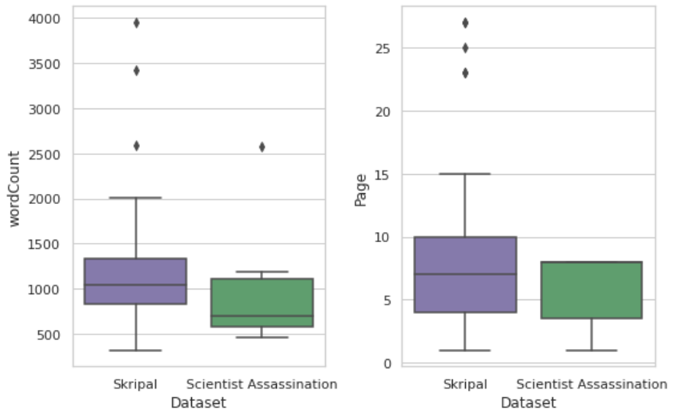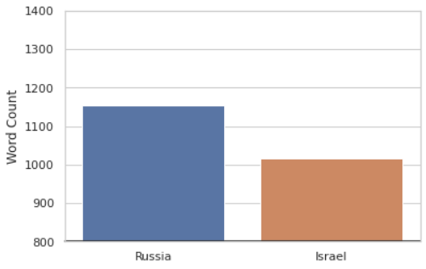

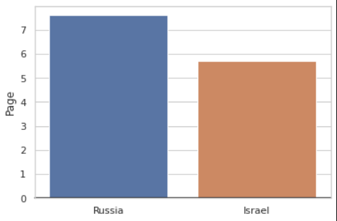

Key findings

1. Articles about Skripal were often published on later pages
   1. Mean
      1. With a mean of page 5.714285714285714 for articles about scientist assasinations
      2. With a mean of page 7.611650485436893 for articles about Skripal
   2. Median
      1. 8.0 median for articles about scientist assassinations
      2. 7.0 median for articles about Skripal
2. Articles about Skripal often possessed more words than articles about scientist assassinations.
   1. Mean
      1. 1015.8571428571429 for articles about scientist assassinations
      2. 1153.4077669902913 for articles about Skripal
   2. Median
      1. 693.0 for articles about scientist assassinations
      2. 1040.0 for articles about Skripal
3. Why:
   1. This may be due to a multitude of reasons. One explanation may be attributed to differences in conveyed sentiment. Perhaps articles about Skripal possess more negative sentiment, pertinent to anti-Russia propaganda, and thus use more words to convey this. This will be further discussed in the sentiment section.
   2. Insights on why articles about Sergei Skripal were often found on later pages in published volumes requires further insights on the contents of the rest of the publication. Perhaps this can be attributed to repressing the publication of news about Russia. By placing this news on latter pages, less eyes may read it.

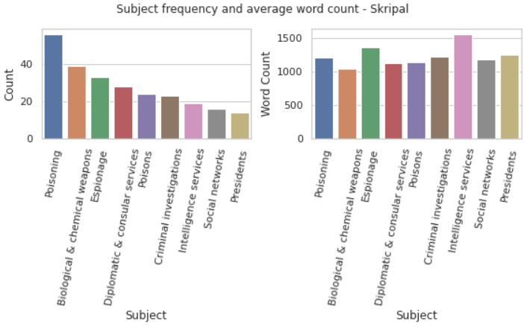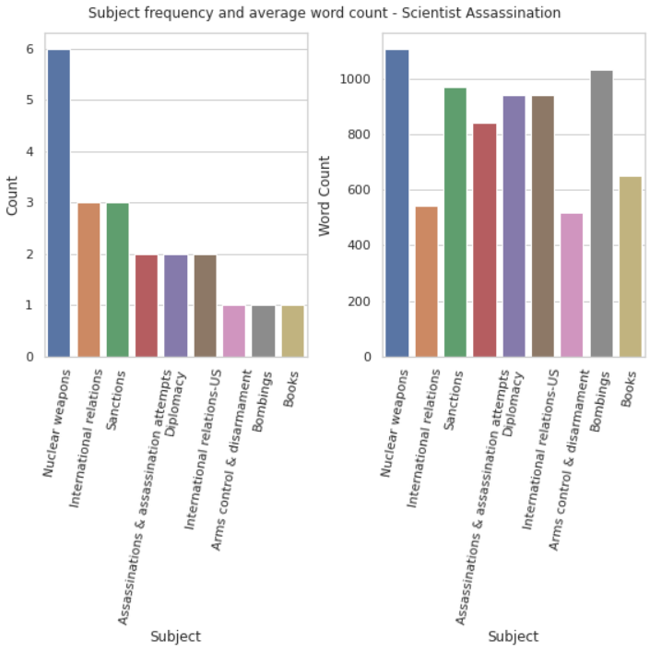

Key findings:

1. Articles about Skripal are often about more emotional, provocative subjects like “poisoning”, “biological weapons”, and “espionage”.
   1. On average, word count for all subjects is mostly equal. Word count is spread more evenly, on average.
2. In contrast to this, articles about scientist assassinations are often about objective subjects like “nuclear weapons”, “international relations”, and “sanctions”.
3. It is difficult to make definitive conclusions about these samples due to limits in sample populations.

## Keywords

## Sentiment

## Topics

# Conclusion